fischerwerke Porenbetonanker FPX

fischerwerke

Eigenschaften

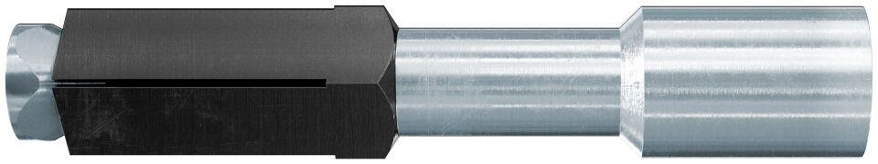

Art der Anker

Innengewindeanker

Oberfläche

galvanisch verzinkt

Werkstoff

Stahl

Länge (mm)

75,00

Gewindeart

metrisch

Gewindemaß

M10, M12, M6, M8